СОДЕРЖАНИЕ
A ОБЩИЕ СВЕДЕНИЯ Страница 2
A1 ОПИСАНИЕ ИЗДЕЛИЯ Страница 3
A2 ТЕХНИЧЕСКИЕ ХАРАКТЕРИСТИКИ Страница 3
A3 ТРАНСПОРТИРОВКА Страница 4
A4 РАСПАКОВКА Страница 4
B УСТАНОВКА Страница 4
C ИНСТРУКЦИИ ПО БЕЗОПАСНОСТИ Страница 5
D УПРАВЛЕНИЕ Страница 6
E ЧИСТКА И ОБСЛУЖИВАНИЕ Страница 7
F ПОИСК НЕПОЛАДОК Страница 8
G ВЗРЫВ-СХЕМА И ПЕРЕЧЕНЬ ЗАПАСНЫХ ЧАСТЕЙ Страница 9
H ЭЛЕКТРИЧЕСКАЯ СХЕМА Страница 11

A ОБЩИЕ СВЕДЕНИЯ

Перед установкой изделия внимательно прочтите инструкции по эксплуатации и техническому обслуживанию. Неправильная установка и замена деталей могут привести к повреждению изделия или травмам людей. Наша компания не несет ответственности за умышленное повреждение прибора, халатность, ущерб из-за несоблюдения инструкций и предписаний, а также неправильного подключения. В случае несанкционированного вмешательства в работу изделия гарантия аннулируется.

- Для дальнейших справок храните это руководство в надежном месте.

- Установку выполняет квалифицированный персонал согласно правилам и мерам безопасности, принятым в стране установки.

- Изделие предназначено для использования квалифицированным персоналом.

- В случае неполадки или отказа немедленно выключите изделие. Ремонт изделия должен выполнять только уполномоченный сервисный персонал. Используйте только оригинальные запасные части.

A1 ОПИСАНИЕ ИЗДЕЛИЯ
*Профессиональная подстольная посудомоечная машина высокой эффективности, предназначенная для использования на промышленной кухне.

Код продукта | Размеры (мм) | Вес (кг) | Размеры упаковки (мм)
DB500 | 590x700x820 | 67 | 725x650x970

A2 ТЕХНИЧЕСКИЕ ХАРАКТЕРИСТИКИ
Код продукта | DB500
Производительность (тарелки/ч) | 500
Расход воды (л/шт.) | 2,5
Общая мощность (кВт) | 6
Мощность мотора (кВт) | 0,55
Рабочее напряжение (В) | 220
Давление воды (бар) | 4
Мощность моечного бака (кВт) | 2,5
Мощность бойлера (кВт) | 3
Кабель (мм²) | 3x2,5
Предохранитель (А) | 32
Макс. диаметр тарелки (Ø) | 320
Число программ (сек) | 90 - 120 - 180

A3 ТРАНСПОРТИРОВКА
*Запрещается перемещать изделие вручную. Перевозите его погрузчиком на поддоне.

A4 РАСПАКОВКА
*Удалите и утилизируйте упаковку согласно правилам, действующим в стране установки. Контактирующие с пищей детали изготовлены из нержавеющей стали. Все пластиковые детали отмечены соответствующим символом.

*Проверьте комплектность и все детали на повреждения в ходе доставки.

B УСТАНОВКА
*Устанавливайте изделие на устойчивую горизонтальную поверхность, не допустите переворачивания.

*Установку и обслуживание изделия должен осуществлять квалифицированный и уполномоченный компанией специалист.

*Подключение к электросети должен выполнять уполномоченный специалист.

*Проверьте, что характеристики сети совпадают с характеристиками на паспортной табличке изделия.

!
Это изделие следует подключить к заземленной розетке согласно действующим требованиям безопасности.

*Заземляющие контакт изделия подключается к заземляющему проводу ближайшего к месту установки электрического щита.

*Подключение к основному предохранителю и предохранителю от утечки выполняется в соответствии с действующими правилами.

C ИНСТРУКЦИИ ПО БЕЗОПАСНОСТИ
!
*Не используйте изделие в местах со слабым освещением.

!
*Не касайтесь подвижных частей изделия, пока оно работает.


*Не устанавливайте изделие рядом с горючими или взрывчатыми веществами.

!
*Не запускайте изделие без нагрузки.

!
*Не загружайте изделие больше или меньше допустимой загрузки.

!
*Не пытайтесь использовать изделие без надлежащих средств защиты.

*В любом случае при пожаре или возгорании в месте эксплуатации изделия быстро перекройте все газовые клапаны и электрический контактор и примените огнетушитель. Никогда не тушите огонь водой.
!

*Гарантия не покрывает какой-либо ущерб, возникший вследствие отсутствия заземления.



*Не мойте в машине украшенную посуду. Серебряная посуда не должна касаться других металлов.
!

D УПРАВЛЕНИЕ
*Панель управления
A : Индикатор включения
B : Индикатор
нагрева воды
C : Индикатор цикла
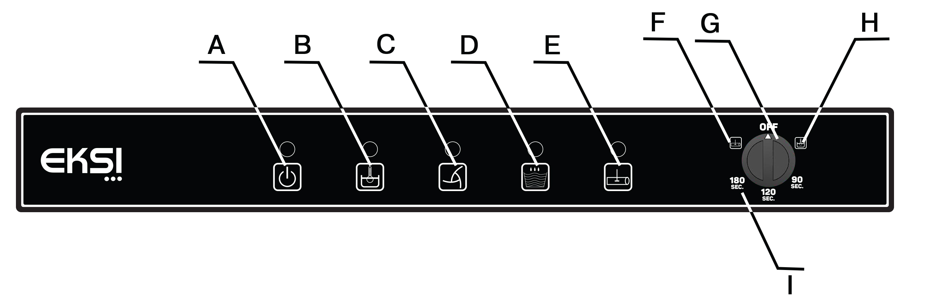
D : Набор воды /ополаскивание
E : Индикатор слива
F : Слив
G : Выключено
H : Подача воды
I : Программа мойки
*Управление

- Меняйте воду в баке для воды три раза в день.
- Перед тем как загружать посуду в машину, ополосните ее холодной или теплой водой без моющего средства.
- Откройте кран подачи воды и включите машину.
- Чтобы удалить возможные остатки из отделения для посуды или труб, используйте пустую машину.
- Когда переключатель находится в положении «Выключено», поверните выключатель вправо в положение «подача воды». Если индикатор нагрева воды мигает, то к машине подается питание, вода набрана и нагревается.
- Откройте крышку и добавьте достаточное количество моющего средства. (Если не подключен насос для моющего средства).
- Положите грязную посуду в корзины.
- Закройте крышку и выберите программу мойки. Загорится соответствующий индикатор, и начнется мойка.
- Цикл мойки: используется горячая вода (мин. 55 °С) и моющее средство, ополаскивание горячей водой и полировка мин. 75°С.
- После цикла мойки машина переходит к автоматическому ополаскиванию.
- По окончании программы откройте крышку и достаньте корзину. Загрузите в машину новую корзину с посудой. Машина выполнит мойку и ополаскивание по выбранной программе.

E ЧИСТКА И ОБСЛУЖИВАНИЕ
- ЧИСТКА И ОБСЛУЖИВАНИЕ ПОСЛЕ КАЖДОГО ИСПОЛЬЗОВАНИЯ
- Перед чисткой всегда выключайте и отключайте машину от сети.
- Откройте пробку и переключите ручку в положение «Слив», чтобы слить воду.
- После каждого использования чистите все поверхности машины горячей мыльной водой, удаляйте мыльный раствор влажной тканью и протирайте насухо.
- Чистите панель управления влажной тканью, при необходимости с мягким моющим средством.
- Не используйте абразивные средства, так как они оставляют опасный осадок.
- Не брызгайте водой непосредственно на изделие, чтобы не повредить электромотор.

- РЕГУЛЯРНАЯ ЧИСТКА И ОБСЛУЖИВАНИЕ
- Обслуживание проводится квалифицированным специалистом.
- Один или два раза в год очищайте от известкового налета нагреватель, внутреннюю поверхность бака мойки и водопроводных труб.
- Раз в месяц промывайте моющие и ополаскивающие сопла от известкового налета уксусом или лимонной кислотой.
- Раз в неделю чистите фильтры. После чистки затяните винт с накатанной головкой.
- Каждые 15 дней очищайте отсоединяйте и очищайте разбрызгиватели.
- Каждые 15 дней чистите пробку и сливные шланги.

F ПОИСК НЕПОЛАДОК

ПОСУДА ПЛОХО ОТМЫВАЕТСЯ | - Очистите фильтр, если он загрязнен.  - Проверьте моющие сопла, они могут быть загрязнены осадком.  - Проверьте количество моющего средства.  - Если выбрана слишком короткая программа мойки, повторите программу.  - Проверьте правильность размещения тарелок в корзине.

ПОСУДА ВЫСУШЕНА НЕ ДО КОНЦА | - Проверьте наличие полировального средства и добавьте при необходимости.  - Проверьте количество полировального средства.

ТУМАННЫЙ НАЛЕТ НА ЧАШКАХ | - Доставайте чашки из корзин после мойки.

КОРРОЗИЯ НА ЧАШКАХ | - Используйте только не пенящиеся средства для профессиональных ПММ.

В ОТДЕЛЕНИИ ДЛЯ ПОСУДЫ МНОГО ПЕНЫ | - Проверьте уровень моющего средства.  - Если использовано пенящееся моющее средство, вылейте его и ополаскивайте отделение для посуды, пока не удалите все следы пены.

МЕДЛЕННО ВРАЩАЮТСЯ РУКАВА МОЙКИ ИЛИ ОПОЛАСКИВАНИЯ | - Снимите и очистите рукава.  - Очистите фильтр водяного насоса.

ВЯЗКИЙ НАЛЕТ И КАПЛИ НА ЧАШКАХ | - Уменьшите количество полировального средства.

- Если качество мойки неудовлетворительное,
- Если не работает одно из устройств защиты,
- не используйте изделие.
*Если неполадки устранить не удалось, обратитесь в уполномоченный сервисный центр.

G ВЗРЫВ-СХЕМА И ПЕРЕЧЕНЬ ЗАПАСНЫХ ЧАСТЕЙ

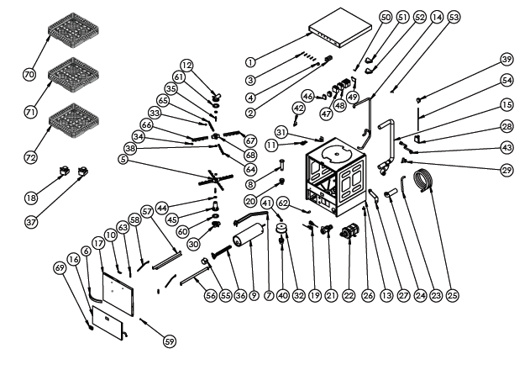

G ВЗРЫВ-СХЕМА И ПЕРЕЧЕНЬ ЗАПАСНЫХ ЧАСТЕЙ

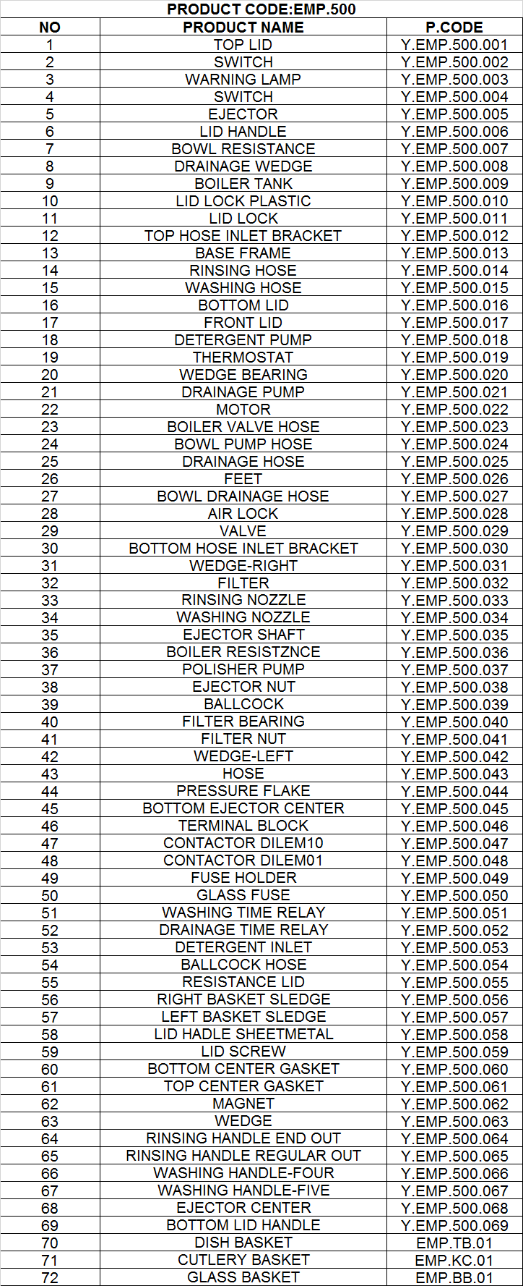

H ЭЛЕКТРИЧЕСКАЯ СХЕМА

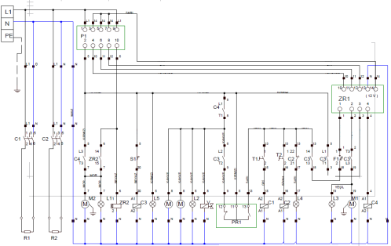

P1 | 5-ПОЗИЦИОННЫЙ КОММУТАТОР
S1 | МАГНИТНЫЙ ДАТЧИК ДВЕРИ
C1 | КОНТАКТОР БОЙЛЕРА 220 В
C2 | КОНТАКТОР МОЙКИ 220 В
C3 | КОНТАКТОР КРЫШКИ 220 В
C4 | КОНТАКТОР ОПОЛАСКИВАНИЯ 220 В
L1 | ИНДИКАТОР СЛИВА
L2 | ИНДИКАТОР ОПОЛАСКИВАНИЯ
L3 | ИНДИКАТОР МОЙКИ
L4 | ИНДИКАТОР НАГРЕВА ВОДЫ
L5 | ИНДИКАТОР ПУСКА
T1 | ТЕРМОСТАТ БОЙЛЕРА (30-90°С
T2 | ТЕРМОСТАТ МОЙКИ (30-90°С
ZR1 | 5 ЦИКЛОВ - РЕЛЕ ЦИКЛОВ (İNTER RR-5TG)
ZR2 | 0-240 СЕК. РЕЛЕ ЦИКЛОВ
PR1 | ПРЕССОСТАТ
M | НАСОС МОЮЩЕГО СРЕДСТВА
M1 | МОТОР МОЙКИ 0,55 КВТ 230 В
M2 | МОТОР СЛИВА 0,44 ВТ 230 В
R1 | ТЭН БОЙЛЕРА 3000 ВТ
R2 | ТЭН МОЙКИ 2500 ВТ
F1 | АВАРИЙНЫЙ ПРЕДОХРАНИТЕЛЬ ТОКА УТЕЧКИ
F2 | ПРЕДОХРАНИТЕЛЬ ZR1 500MA
V | ЭЛЕКТРОМАГНИТНЫЙ КЛАПАН 220В
TR1 | ЗАЩИТНОЕ РЕЛЕ МОТОРА МОЙКИ
TR2 | ЗАЩИТНЫЙ ТЕРМОВЫКЛЮЧАТЕЛЬ СЛИВНОГО ШЛАНГА

